Приложение № 12
к Инструкции о порядке организации комплектования, хранения, учета и использования документов (электронных документов) в архивах федеральных судов общей юрисдикции
(в ред. Приказа Судебного департамента
при Верховном Суде РФ от 09.01.2024 № 1)
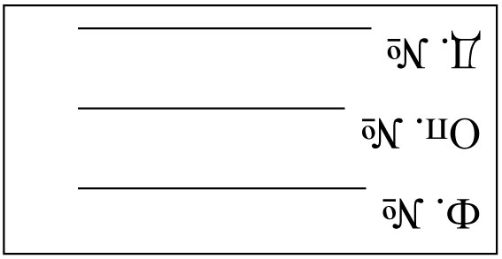

(наименование государственного архива)

(наименование суда)

(наименование структурного подразделения)
Дело, уголовное дело, гражданское дело, административное дело, дело об административном правонарушении, материал
ДЕЛО (УИД) | № |  | ПРОИЗВОДСТВО №
МАТЕРИАЛ

ТОМ №

(название дела)
1 инстанция |  |  | 2 инстанция
Поступило |  |  | Поступило

Рассмотрено |  |  | Рассмотрено

Дата начала |  |  | Дата окончания
производства |  |  | производства
Крайние даты

На листах

Хранить
(срок хранения в годах, до какого года хранить)
Ф. №
Оп. №
Д. №

 | ( |  | )
(подпись) |  | (расшифровка подписи)

